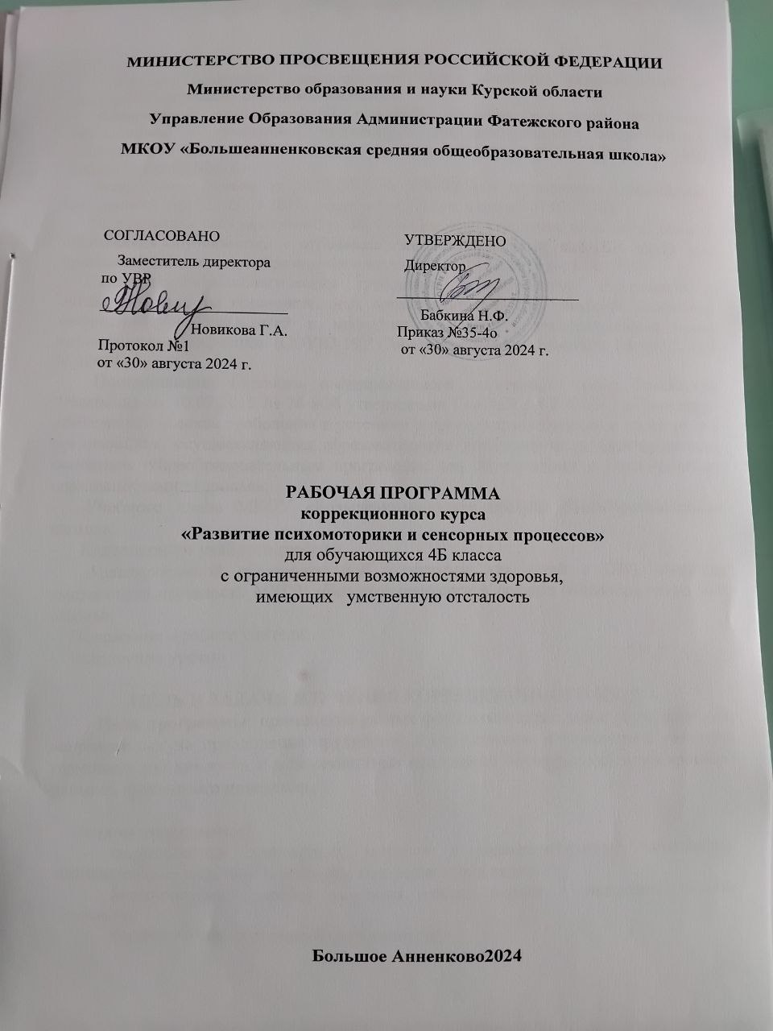

**МИНИСТЕРСТВО ПРОСВЕЩЕНИЯ РОССИЙСКОЙ ФЕДЕРАЦИИ**

**‌****Министерство образования и науки Курской области‌‌**

**‌****Управление Образования Администрации Фатежского района‌**​

**МКОУ «Большеанненковская средняя общеобразовательная школа»**

|  |  |
| --- | --- |
| СОГЛАСОВАНО  Заместитель директора по УВР  ________________________  Новикова Г.А.  Протокол №1  от «30» августа 2024 г. | УТВЕРЖДЕНО  Директор  ________________________  Бабкина Н.Ф.  Приказ №35-4о  от «30» августа 2024 г. |

РАБОЧАЯ ПРОГРАММА

коррекционного курса

«Развитие психомоторики и сенсорных процессов»  
для обучающихся 4Б класса

с ограниченными возможностями здоровья,

имеющих умственную отсталость

**Большое Анненково‌** **2024**

**ПОЯСНИТЕЛЬНАЯ ЗАПИСКА**

Рабочая программа коррекционного курса «Развитие психомоторики и сенсорных процессов» составлена на основе:

- Федеральной адаптированной основной общеобразовательной программы обучающихся с умственной отсталостью (интеллектуальными нарушениями), утвержденной приказом Министерства просвещения России от 24.11.2022г. № 1026 (<https://clck.ru/33NMkR>).

- Федерального Закона от 29.12.2012 № 273-ФЗ «Об образовании в Российской Федерации» (ред. от 02.03.2016; с изм. и доп., вступ. в силу с 01.07.2016);

- Федерального государственного образовательного стандарта начального общего образования обучающихся с ограниченными возможностями здоровья (утвержден приказом Министерства образования и науки РФ от 19.12.2014 года № 1598);

- Санитарно-эпидемиологических требований к устройству, содержанию и организации работы образовательных организаций и других объектов социальной инфраструктуры для детей и молодежи в условиях распространения новой коронавируснойинфекции (COVID-19)" (Зарегистрировано в Минюсте РФ 03.07.2020 N 58824);

- Постановления Главного государственного санитарного врача Российской Федерации от 10.07.2015 № 26 «Об утверждении СанПиН 2.4.2.3286-15 «Санитарно-эпидемиологические требования к условиям и организации обучения и воспитания в организациях, осуществляющих образовательную деятельность по адаптированным основным общеобразовательным программам для обучающихся с ограниченными возможностями здоровья»;

- Учебного плана МКОУ «Большеанненковская средняя общеобразовательная школа»;

- Календарного учебного графика;

- Адаптированной образовательной программы для детей с ОВЗ, имеющих умственную отсталость МКОУ «Большеанненковская средняя общеобразовательная школа»;

- Положения о работе учителя;

- Расписания уроков.

**ЦЕЛЬ И ЗАДАЧИ ИЗУЧЕНИЯ КОРРЕКЦИОННОГО КУРСА**

**Цель программы:** применение разных форм взаимодействия с обучающимися, направленных на преодоление трудностей в психическом и личностном развитии, гармонизацию личности и межличностных отношений обучающихся; формирование навыков адекватного поведения.

**Задачи программы:**

* формирование личностных мотивов к самостоятельному выполнению познавательных действий и решению познавательных задач;
* формирование способов усвоения новых знаний и овладения новыми умениями;
* коррекция познавательной деятельности;
* раскрытие творческих возможностей с учетом индивидуальных предпочтений обучающихся в познании окружающего социального и предметного мира;
* формирование речевых высказываний детей, обогащение словарного запаса с опорой на чувственный и практический опыт, на основе усвоения новых знаний и формирования умений.

**ОБЩАЯ ХАРАКТЕРИСТИКА КОРРЕКЦИОННОГО КУРСА**

Реализация программы курса осуществляется с учетом особенностей развития обучающихся. Компенсация особенностей развития достигается путем организации обучения разным по уровню сложности видом труда, с учетом интересов воспитанников, в соответствии с их психофизическими возможностями, с использованием индивидуального подхода, эмоционально-благополучного климата в классе, разнообразных форм деятельности, ситуаций успеха, обеспечением близкой и понятной цели деятельности, использованием различных видов помощи, стимуляции познавательной активности, использования игровых приемов, дидактических игр, развития психических процессов, большого количества наглядности.

**МЕСТО КОРРЕКЦИОННОГО КУРСА В УЧЕБНОМ ПЛАНЕ**

В МКОУ «Большеанненковская средняя общеобразовательная школа», согласно Учебному плану школы, учебный год составляет 34 недели - 68 часов в год (2 часа в неделю). В соответствии с календарным учебным графиком и расписанием уроков, количество часов по рабочей программе может изменяться.

**СОДЕРЖАНИЕ ОБУЧЕНИЯ**

Коррекционные занятия направлены на чувственное познание, включающее ощущение, восприятие, представления, и на рациональное познание – понятие, суждение, умозаключение.

Познавательные действия встроены в общий ход жизни человека, в деятельность и в общение с другими людьми. Различные формы психической деятельности, обеспечивающие познание, деятельность и общение представляют собой психические процессы.

Коррекционные занятия по формированию познавательной деятельности у обучающихся с умственной отсталостью (интеллектуальными нарушениями) осуществляются при использовании различных методов:

* практические - упражнения, игры, моделирование, инсценировки, техника «арт-терапия», практические опыты;
* наглядные - наблюдение, работа с картинками, аудио- и видеоматериалами, сенсорным инвентарем (мячи, обручи, сенсорная «тропа» для ног, массажный коврик, полусфера);
* словесные - беседа, рассказ, пояснение, объяснение, педагогическая оценка;
* двигательные - используются для актуализации и закрепления любых телесных навыков, предполагают включенность таких психических функций, как эмоции, память, восприятие, процессы саморегуляции, речь.

Следовательно, в результате использования разнообразных методов для активизации познавательных процессов, создается базовая предпосылка для овладения обучающимися новыми знаниями учебных предметов: чтением, письмом, математическими представлениями и другими.

В структуру коррекционного занятия могут входить:

* пальчиковая гимнастика (пальчиковые игры и упражнения);
* дыхательная гимнастика;
* зрительная гимнастика;
* упражнения на развитие графомоторных навыков.

**ПЛАНИРУЕМЫЕ РЕЗУЛЬТАТЫ ОСВОЕНИЯ ПРОГРАММЫ**

**Личностные:**

* активизация самостоятельности в выполнении заданий, поручений, договоренностей;
* развитие адекватных представлений о собственных возможностях, о насущно необходимом жизнеобеспечении;
* определение адаптационных возможностей ребенка при переходе на основной уровень обучения;
* осмысление роли обучающегося в образовательном учреждении;
* развитие этических чувств, доброжелательности и эмоционально-нравственной отзывчивости, понимания и сопереживания чувствам других людей.

**Предметные:**

Минимальный уровень:

* различать основные цвета, величину, геометрические формы (квадрат, круг, треугольник, прямоугольник, овал, ромб, трапеция) с помощью учителя;
* составлять цветовую гамму от темного до светлого тона разных оттенков с опорой на образец, используя помощь учителя;
* использовать разнообразную цветовую гамму в деятельности;
* дорисовывать недостающие части рисунка, используя помощь учителя;
* рисовать бордюры, выполнять графические диктанты на слух;
* пользоваться простой схемой-планом;
* определять на ощупь форму предмета по словесному описанию, передавать ее в лепке и рисунке с помощью учителя;
* определять вкусовые характеристики предмета в собственных высказываниях с опорой на образец;
* запоминать наборы слов и словосочетаний из предложенного текста (2-3 повтора);
* ориентироваться в условиях практических проблемных задачах;
* осмысливать ситуации, содержание картины на основе аналитико-синтетической деятельности с помощью вопросов учителя;
* оперировать смыслом, пониманием переносного смысла, дифференцированности
* и целенаправленности суждений с помощью учителя;
* расчленять воображение предмета на составные части и воссоздавать сложные формы из частей (5-6 частей).

Достаточный уровень:

* самостоятельно различать основные цвета, величину, геометрические формы (квадрат, круг, треугольник, прямоугольник, овал, ромб, трапеция);
* самостоятельно дорисовывать недостающие части рисунка;
* самостоятельно составлять цветовую гамму от темного до светлого тона разных оттенков;
* пользоваться сложной схемой-планом;
* самостоятельно определять на ощупь форму предмета по словесному описанию, передавать ее в лепке и рисунке;
* запоминать наборы слов и словосочетаний из предложенного текста (1-2 повтора);
* определять предпосылки решения задач в наглядно-действенном плане к наглядно- образному мышлению самостоятельно;
* самостоятельно оперировать смыслом, понимать переносный смысл, демонстрировать дифференцированностьи целенаправленность суждений;
* самостоятельно отбирать заместителей для обозначения предметов или явлений;
* использовать наглядные модели и схемы на развитие воображения.

**ТЕМАТИЧЕСКОЕ ПЛАНИРОВАНИЕ**

|  |  |  |  |  |  |
| --- | --- | --- | --- | --- | --- |
| **№**  **п/п** | **Наименование разделов и тем программы** | **Количество  часов** | | | **Электронные (цифровые) образовательные ресурсы** |
| **Всего** | **Контрольных работ** | **Практических работ** |
| 1. | **Обследование обучающихся** | 2 | - | - | - |
| 2. | **Развитие внимания и памяти** | 16 | - | - | - |
| 3. | **Сенсорное развитие** | 25 | - | - | - |
| 4. | **Формирование мыслительной деятельности** | 17 | - | - | - |
| 5 | **Развитие элементов воображения** | 6 |  |  |  |
| 6 | **Обследование познавательной деятельности** | 2 |  |  |  |
| ОБЩЕЕ КОЛИЧЕСТВО ЧАСОВ ПО ПРОГРАММЕ | | 68 | 0 | 0 | - |

**УЧЕБНО-МЕТОДИЧЕСКОЕ ОБЕСПЕЧЕНИЕ ОБРАЗОВАТЕЛЬНОГО ПРОЦЕССА**

**ОБЯЗАТЕЛЬНЫЕ УЧЕБНЫЕ МАТЕРИАЛЫ ДЛЯ УЧЕНИКА**

Метнева Л.А. Развитие сенсорной сферы детей, Москва,2017г.

**МЕТОДИЧЕСКИЕ МАТЕРИАЛЫ ДЛЯ УЧИТЕЛЯ**

Бабина Н.В. Развивающие игры с элементами логики. – Москва-Воронеж,.2020г.

Башаева Г.В. Развитие восприятия у детей: форма, цвет, звук. Ярославль,2018г.

Метнева Л.А. Развитие сенсорной сферы детей, Москва,2017г.

**ЦИФРОВЫЕ ОБРАЗОВАТЕЛЬНЫЕ РЕСУРСЫ И РЕСУРСЫ СЕТИ ИНТЕРНЕТ**

− educont.ru цифровой образовательный контент

− https://uchi.ru Платформа «Учи.ру»

− http://Iobraz.ru – Образование.

Проект «Инфоурок» http://infourok.ru

Интернет-проект «Мультиурок» p://multiurok.ruhtt

Российский общеобразовательный портал http://www.school.edu.ru/

Интернет-проект «Фестиваль педагогических идей» http://festival.1september.ru/ Электронная версия журнала «Начальная школа» http://nsc.1september.ru/

# ПРИЛОЖЕНИЕ №1.